项目编号：

文档版本： 第 1 版

分册名称： 第 1册/共 1册

人体生理数据检测系统

UML设计文档

指导老师：荣辉桂

开发小组：代码怎么敲都队

湖南大学信息科学与工程学院软件工程2020级4班

|  |  |  |  |  |  |  |
| --- | --- | --- | --- | --- | --- | --- |
| 总页数 | 12 | 正文 | 9 | 附录 | 无 | 生效日期：2022-11-27 |
| 编制：崔光博、刘文韬、冯秋怡、海日娜、安冠东 | | | 审核： 荣辉桂 | | | 批准：边耐政 |

文档信息

|  |  |
| --- | --- |
| 文档名称 | 人体生理数据检测系统项目UML设计文档 |
| 描述 | 该文档简要介绍了项目的用例图、类图、活动图和时序图。 |
| 负责人 | 崔光博、刘文韬、冯秋怡、海日娜、安冠东 |
| 状态 | 1.0版本 |

文档变更历史

|  |  |  |  |  |
| --- | --- | --- | --- | --- |
| **时间** | **版本号** | **修改人** | **章节** | **描述** |
| 2022-11-27 | 初稿 | 冯秋怡 | 创立文档，4.2管理后台活动图，5.4应用端记录饮食数据时序图，5.5应用端修改饮食记录时序图5.6管理后台增加药物信息时序图，5.7管理后台修改用户状态时序图 | 从需求文档创建文档初稿，更新UML图 |
|  |  | 刘文韬 | 3应用端类图 4.1应用端活动图 | 更新UML图 |
|  |  | 海日娜 | 2.应用端用例图和管理后台用例图，5.1应用端登录时序图，5.2应用端注册时序图 | 更新UML图 |

审核结果

|  |  |  |  |  |
| --- | --- | --- | --- | --- |
| **审核人** | **审核时间** | **意见** | **签名档** | **备注** |
| 开发团队 | 2022-11-27 | 通过 |  | 设计文档通过评审 |

目录

1.引言 4

1.1编写目的 4

1.2 背景 4

2.用例图 5

3.类图 6

4.活动图 6

4.1 应用端活动图 6

4.1.1登录模块活动图

4.1.2饮食模块活动图

4.1.3个人模块活动图

4.1.4健康模块活动图

4.2 管理后台活动图 9

5.时序图 10

5.1 应用端登录时序图 10

5.2 应用端注册时序图 10

5.3 应用端记录健康数据时序图 11

5.4 应用端记录饮食数据时序图 11

5.5 应用端修改饮食记录时序图 12

5.6 管理后台新增药物信息时序图 12

5.7 管理后台修改用户状态时序图 13

5.8 用户管理药物时序图 13

# 1.引言

## 1.1编写目的

本文档用于在需求分析后，编码前进行系统的设计，设计内容提供编码内容编码的依据。

## 1.2 背景

国际糖尿病联合会在2021年出具的报告显示，过去的10年间，我国糖尿病患者人数由9000万增加至1亿4000万，糖尿病是一场前所未有的疾病大流行。对已经发病的患者，密切监测血糖，规律就诊，通过积极有效的干预和治疗，可以尽可能地防止出现心脑血管疾病、糖尿病肾病等并发症。因此，我国庞大的糖尿病患者人群，需要一款可以帮他们规律进行身体健康状态监测与预警的软件，来科学有效地辅助他们进行糖尿病治疗。木糖纯应用预期将在上线后第一个月发展300规模的用户，之后每个季度扩大用户规模20%，最终稳定为近千人提供服务。

系统从帮助糖尿病患者规律进行身体健康状态监测与预警，从来科学有效地辅助他们进行糖尿病治疗的核心目的出发，基本分为四大主要功能：健康日志、饮食打卡、木糖社区和医患交流。

健康日志功能可以帮用户规律性记录健康数据，实现健康管理；饮食打卡可以灵活计算用户饮食标准，提供科学膳食指导；木糖社区可以让用户彼此间交流，互相答疑、鼓励；医患交流可以帮助医生便捷管理病人，查看病人健康档案。

# 2.用例图

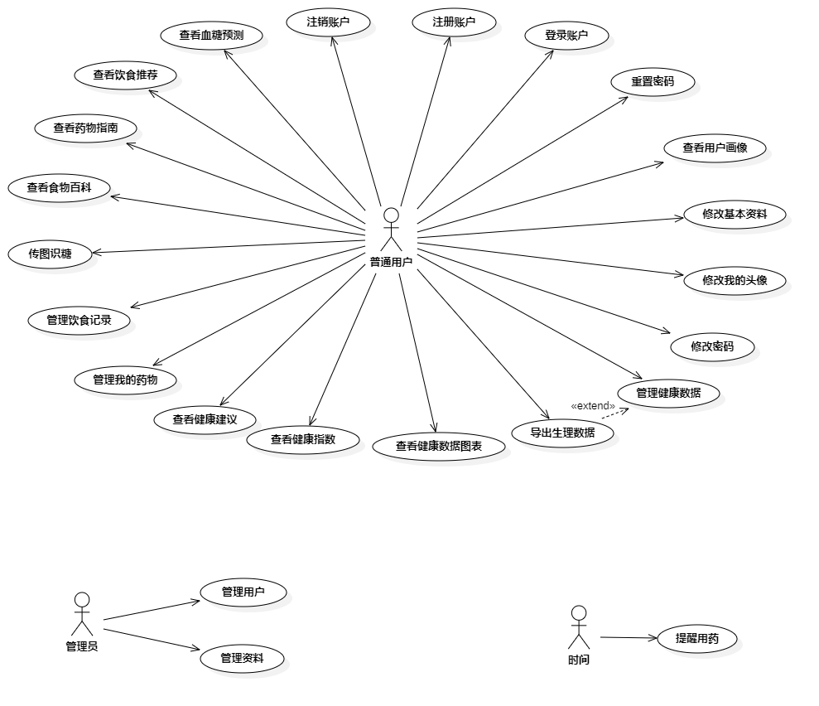

# 3.类图

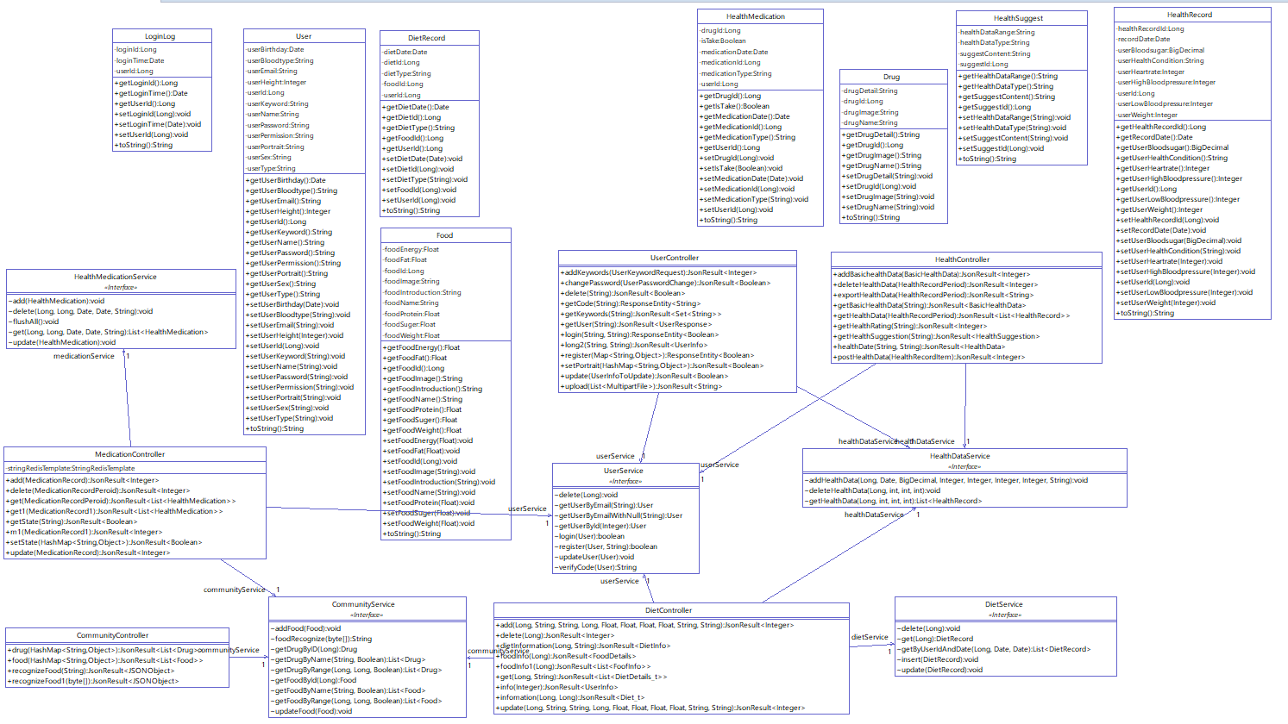

# 4.活动图

## 4.1 应用端活动图

4.1.1 登录模块活动图

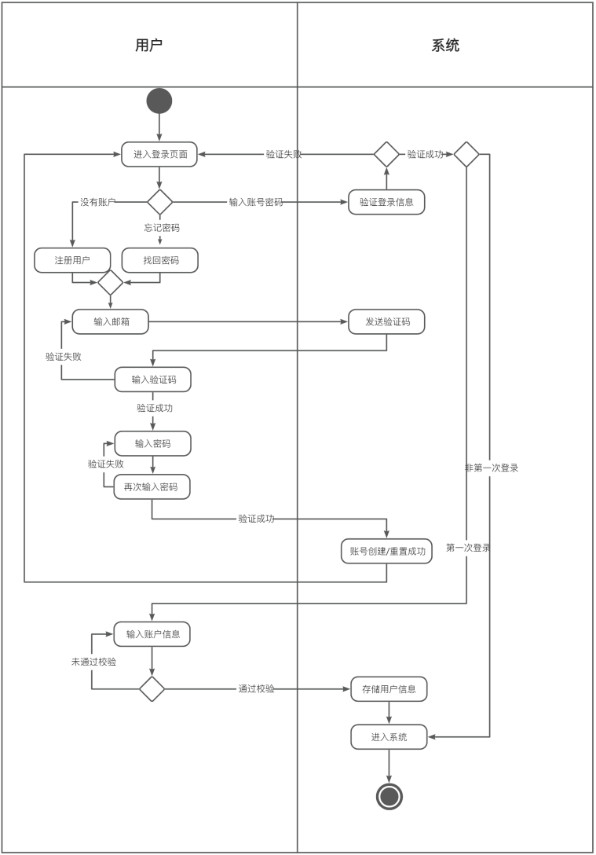

4.1.2 饮食模块活动图

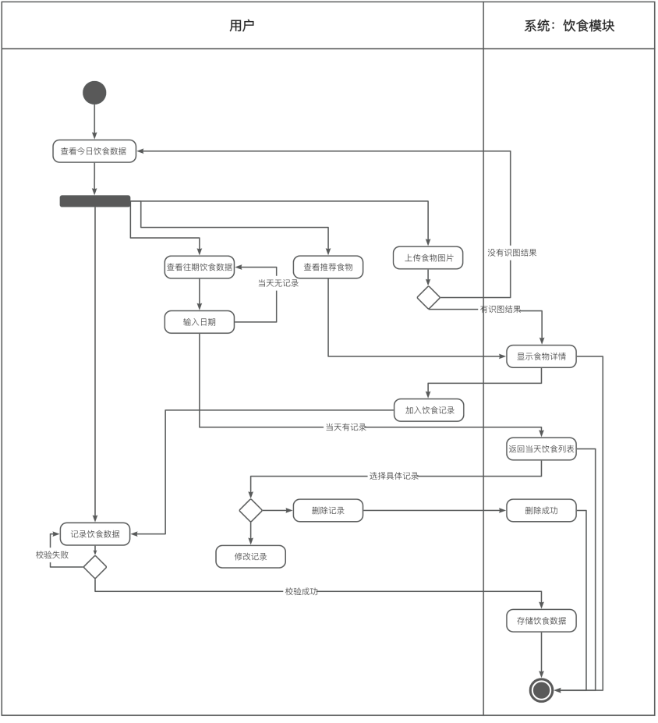

4.1.3 个人模块活动图

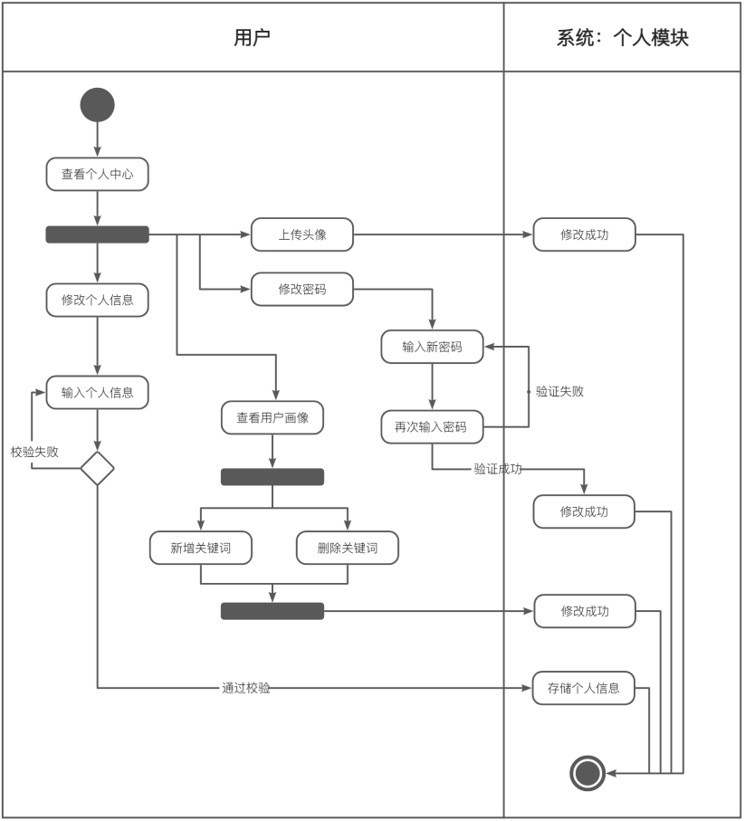

4.1.4 健康模块活动图

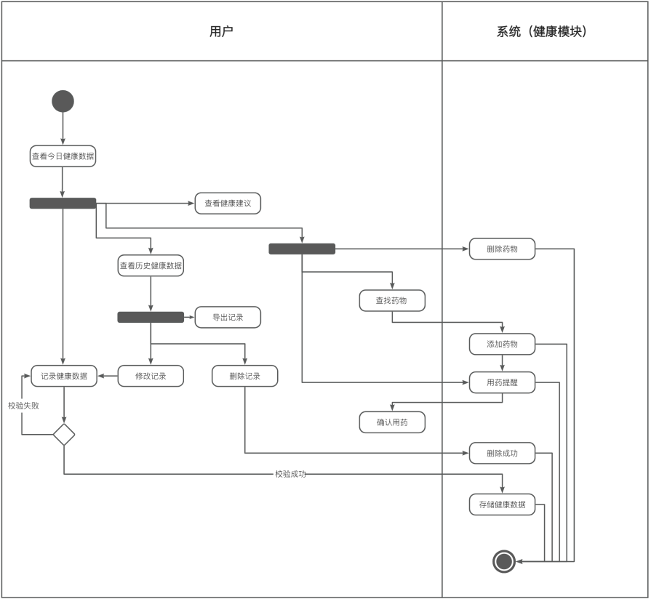

## 4.2 管理后台活动图

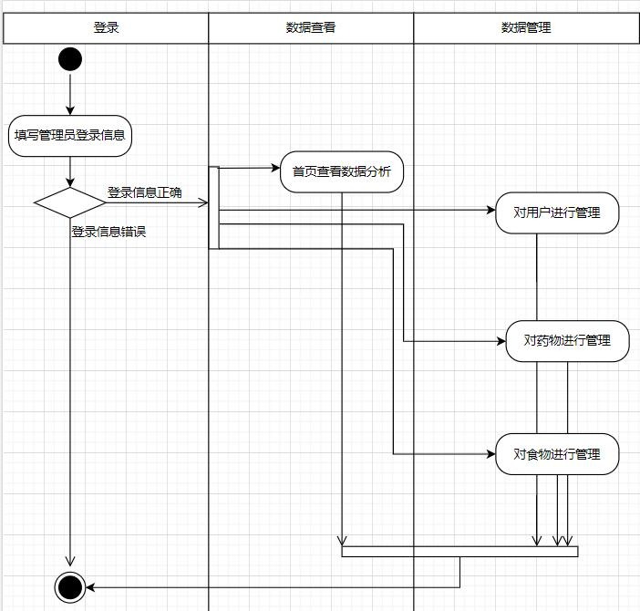

# 5.时序图

## 5.1 应用端登录时序图

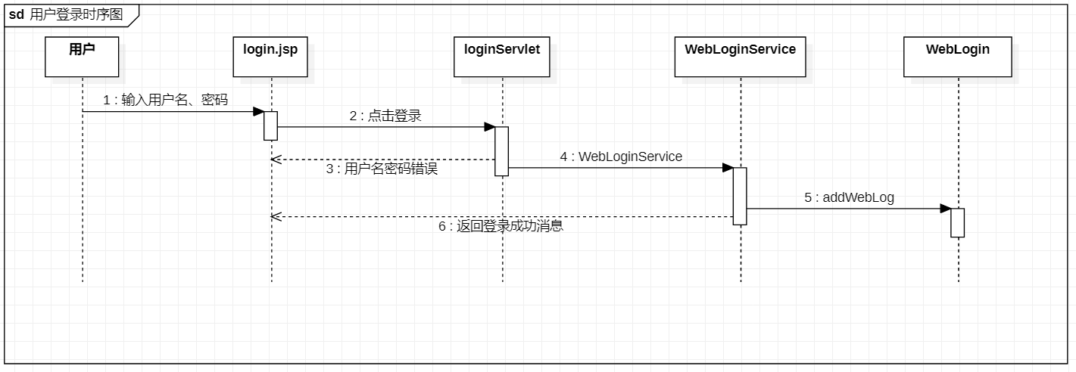

## 5.2 应用端注册时序图

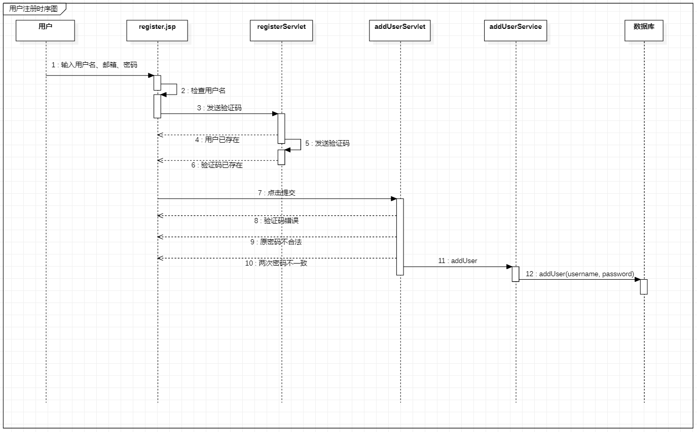

## 5.3 应用端记录健康数据时序图

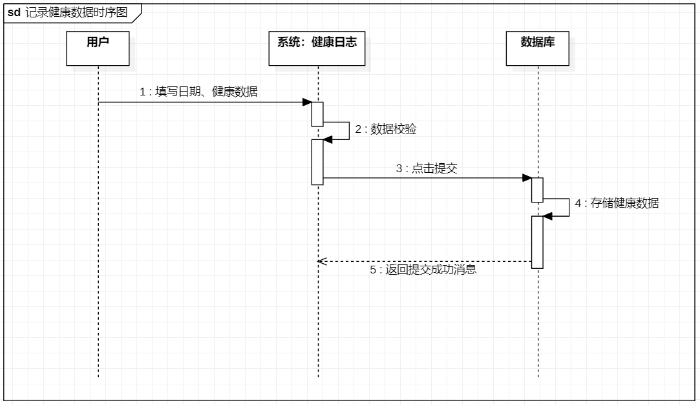

## 5.4 应用端记录饮食数据时序图

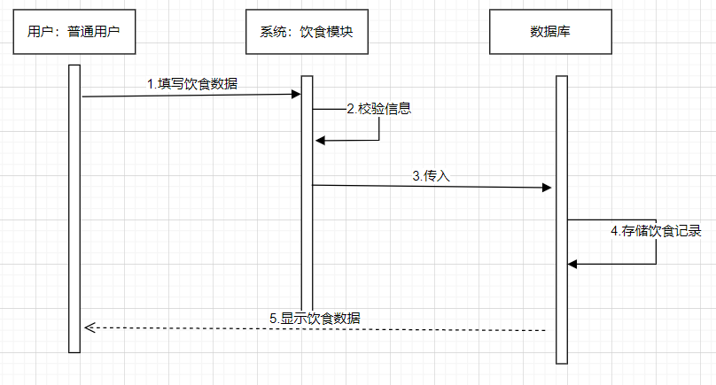

## 5.5 应用端修改饮食记录时序图

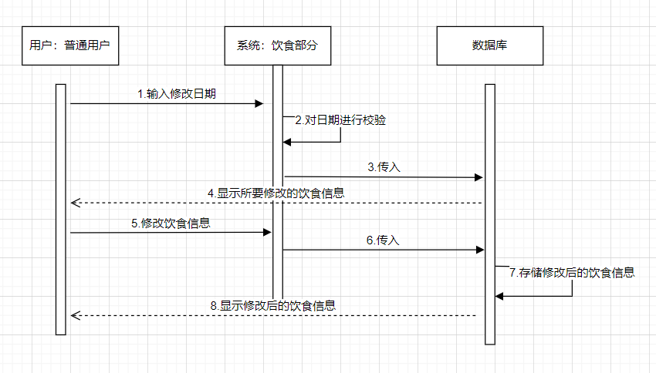

## 5.6管理后台添加药物信息时序图

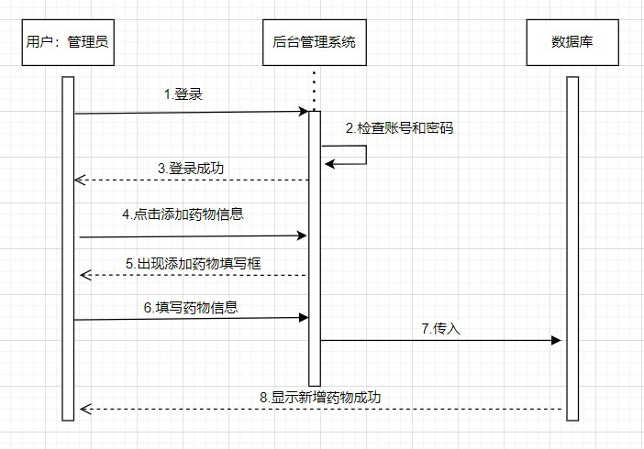

## 5.7管理后台修改用户状态时序图

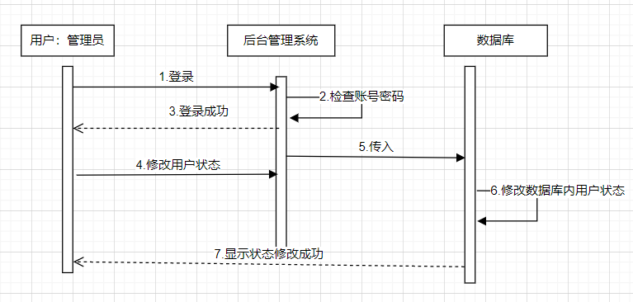

## 5.8用户管理药物时序图

